22/09/2023

ACTIVIDAD 2.1 Primeros pasos con GIT

Paso 1

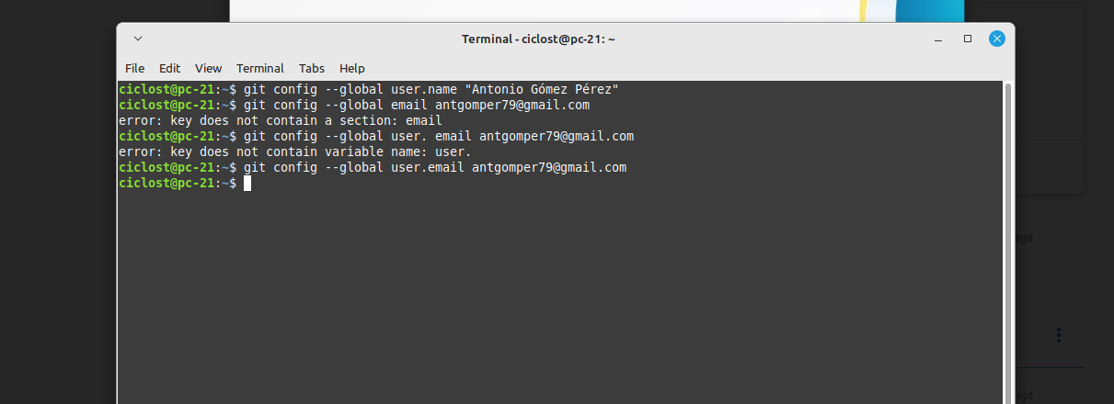

Aquí he introducido (despues de un par de errores el nombre de usuario y mi email.

Paso 2

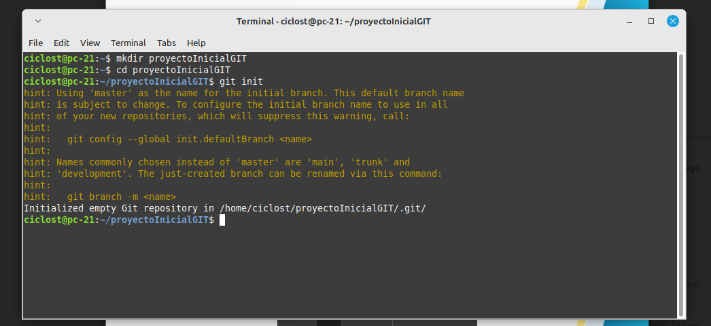

Ahora he configurado GIT para que guarde lo metadatos en esta carpeta.

Paso 3

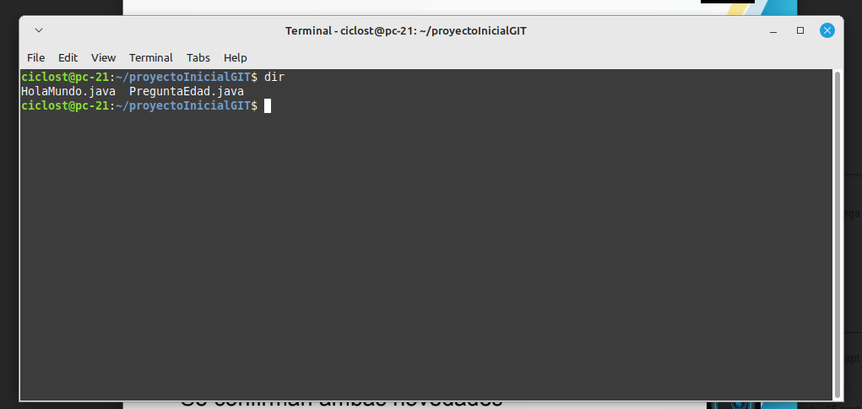

En esta imagen creo los dos archivos.

Paso4

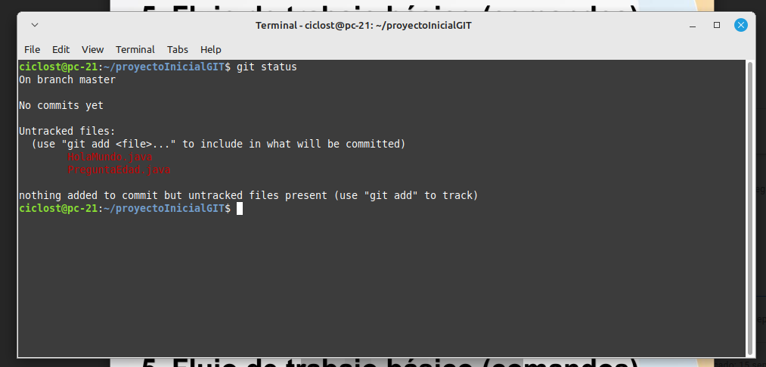

Aquí he confirmado el estado de los ficheros

Paso 5

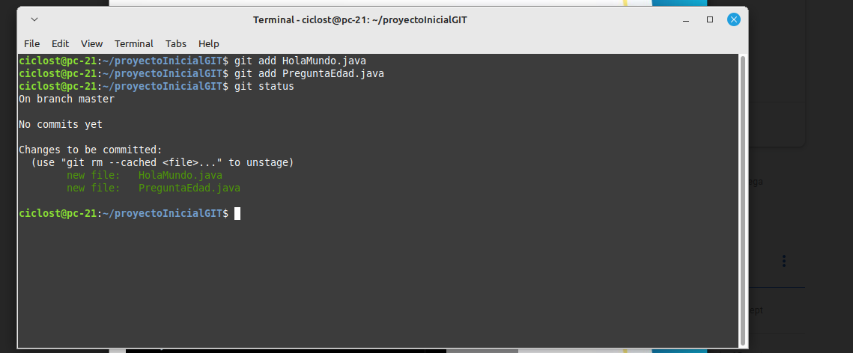

En este paso he añadido los ficheros a la zona de ficheros preparados.

Paso 6

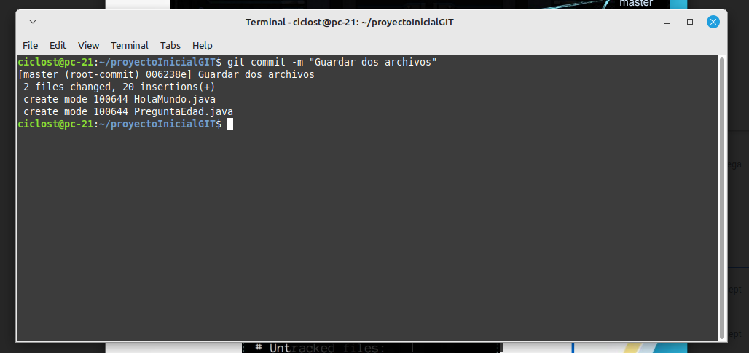

Con el comando git commit -m confirmamos los cambios.

Paso 7

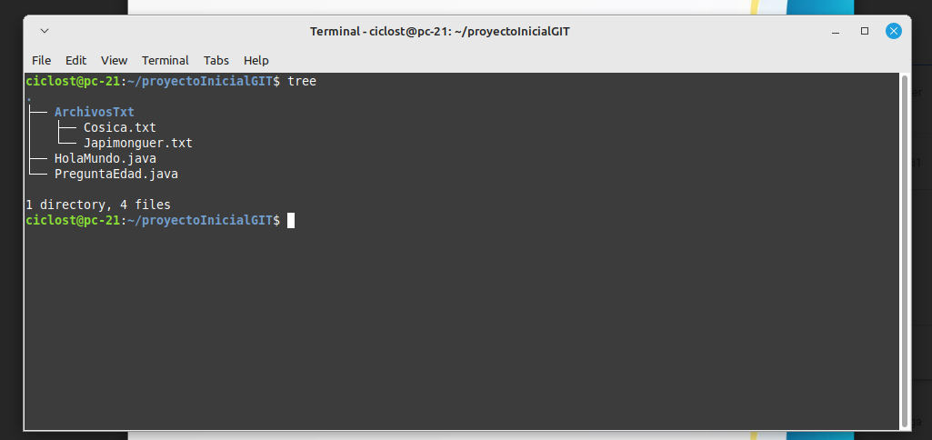

En esta imagen se muestra el subdirectorio creado con dos archivos con extensión txt

Paso 8

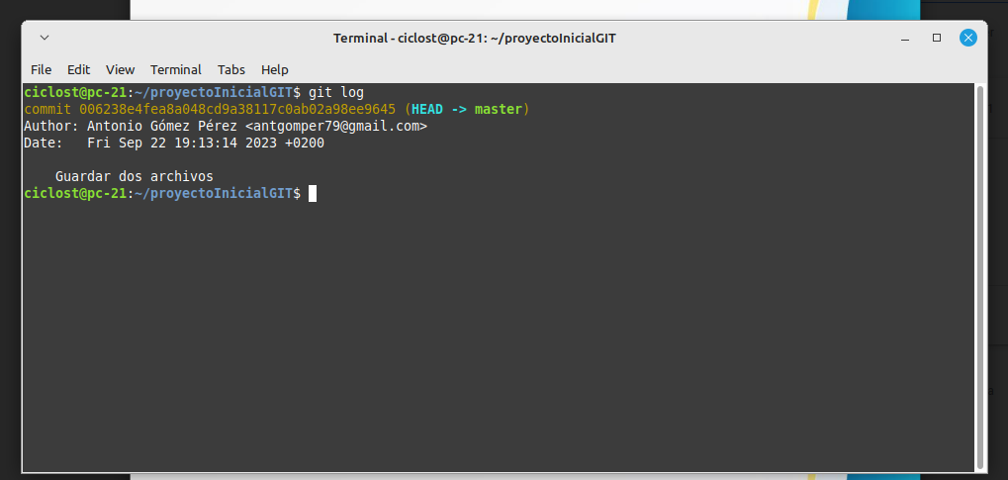

Para terminar mediante el uso del comando git log podemos ver los archivos que se ha trabajado.